**Лекция 1**

**Введение в программирование на языке Python**

**1. Введение в программирование**

Программирование – процесс создания компьютерных программ. Программа — это последовательность команд (инструкций), предназначенная для исполнения компьютером. Команды могут быть любыми, например:

* считать информацию с клавиатуры;
* произвести арифметические вычисления;
* вывести информацию на экран.

В каждом компьютере установлено много разнообразных программ. Например, мессенджер Telegram, который стремительно набирает популярность и в котором вы, скорее всего, часто общаетесь с близкими людьми или читаете рабочие чаты. Также существуют различные программы – браузеры, такие как Google Chrome или Yandex browser, которые позволяют просматривать различные страницы в сети Интернет. В конце концов, сама операционная система, будь то Windows, OS X или Linux, тоже программа.

Программирование – процесс создания компьютерных программ. Для создания компьютерных программ используются языки программирования. В настоящее время существует множество языков программирования,

Язык программирования — набор определенных правил, по которым компьютер может понимать команды (инструкции) и выполнять их. Текст программы на любом языке программирования называется программным кодом.

Выбор языка программирования, как правило, продиктован особенностями самой программы. Языки программирования бывают компилируемые и интерпретируемые. Если программа написана на компилируемом языке (C, C++, Pascal), то перед выполнением её нужно полностью проверить на наличие синтаксических ошибок и уже после этого перевести в понятную для компьютера форму — машинный код. Это делает специальная программа, которая называется компилятором.

Если программа написана на интерпретируемом языке (Python, PHP, Ruby), она не переводится в машинный код целиком. Вместо этого специальная программа, которая называется интерпретатором, идет по коду, анализирует его и выполняет каждую отдельную команду.

Существуют языки программирования, которые совмещают оба подхода (C#, Java). В таких языках код исходной программы сначала компилируется в промежуточный код (байт-код), а уже потом, во время выполнения, переводится в машинный код.

**2. Язык программирования Python**

Python (правильно произносится как «Пайтон», но большинство говорит «Питон») – это один из самый популярных языков программирования, который широко применяется в самых разных областях. В рейтинге популярности языков программирования TIOBE Python занимает первое место (март 2023 г).

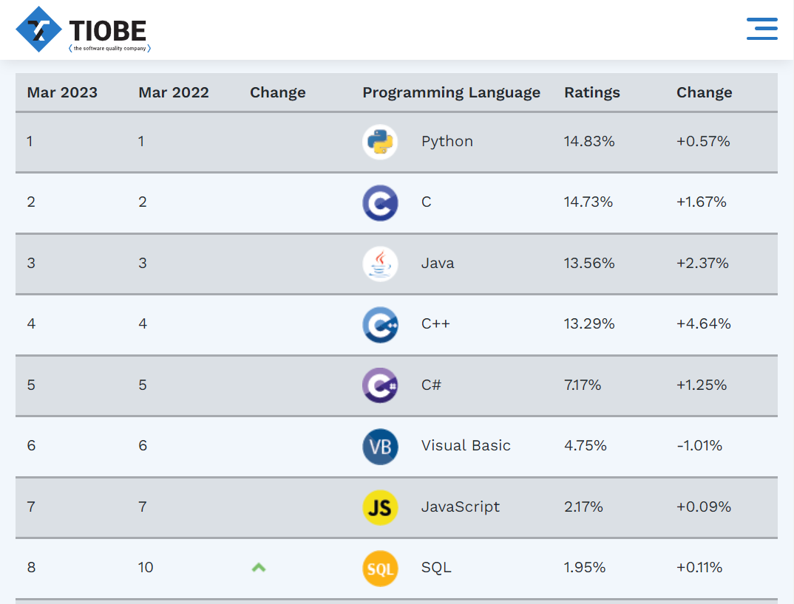

Python – скриптовый язык программирования. Скриптовые языки – это особый вид компьютерных языков, которые можно использовать для передачи инструкций другим программам, таким как веб-браузер, сервер или автономное приложение.

Особенности Python:

* Это интерпретируемый язык, а не компилируемый, как C++ или Java. Программа на Python представляет собой обычный текстовый файл. Код можно писать практически в любом редакторе или использовать специальные IDE (интегрированную среду разработки). Код в Python не переводится в машинный, а выполняется программой-интерпретатором. Благодаря этому код в Python запустится на любой платформе, на которой установлен интерпретатор. Из минусов — код обрабатывается не заранее, а в процессе, а это снижает скорость;
* Объектно-ориентированный. Объектно-ориентированный язык — это язык, созданный по модели объектно-ориентированного программирования. В ней существуют классы и объекты. Классы — это типы данных, а объекты — представители классов. Вы создаёте их сами, даёте названия и присваиваете им свойства и операции, которые с ними можно выполнять. Это не значит, что на Python вы можете программировать только по этой модели: он поддерживает и функциональное, и императивное программирование, и другие.
* Со строгой динамической типизацией. Это значит, что типы переменных определяются после запуска программы, а не при компиляции, а сочетать в выражениях разные типы нельзя. Несмотря на строгую типизацию, Python позволяет больше, чем некоторые другие языки, — например, вы не можете сложить строку (string) с целым числом (int), зато десятичное число (float) с целым — можете.

Некоторые сферы использования Python:

* Веб-разработка
* Разработка искусственного интеллекта и нейросетей
* Разработка игр
* Big Data (работа с данными)
* Машинное обучение

**3. История создания Python**

Язык программирования Python разработал голландский программист Гвидо ван Россум. С 1982 по 1986 год он участвовал в разработке ABC – языка, предназначенного для изучения программирования. Этот язык должен был получиться удобным и простым для понимания. Но в 1987 году проект закрылся, так как сильно опередил свое время.

В 1989 году после перехода в другой проект Гвидо начал планировать собственный проект: разработку нового языка программирования на основе наработок АВС. Язык был назван Python в честь любимого комедийного шоу его разработчика – «Летающий цирк Монти Пайтона». Он выбрал название из того, что первым пришло ему в голову. Точно также появился первый логотип: Гвидо просто выбрал случайный шрифт и написал им слово Python. Только спустя несколько лет из-за ассоциаций многих программистов названия языка Python со змеёй пришлось изменить логотип, чтобы избежать путаницы.

Первый прототип состоял из простой виртуальной машины, парсера и среды выполнения. В нём также присутствовал базовый синтаксис, операторы, словари, списки, строки и небольшое количество других типов данных. Главная фишка заключалась в том, что будущий Python предлагал гибкую модель расширяемости — то есть, помимо стандартных возможностей, каждый программист мог самостоятельно добавить в систему нужные типы объектов.

Python свободно распространялся через интернет и со временем у него появились последователи — люди, заинтересованные в развитии этого языка программирования. Первая публикация Python состоялась в феврале 1991 года — это была версия 0.9.0. В 1994 году Гвидо опубликовал Python 1.0, а потом одна за другой выпустились и другие версии: до 2.0 язык обновился в октябре 2000, до 3.0 — в декабре 2008. В октябре 2021 мир увидела самая свежая версия — Python 3.10.0.

**4. Достоинства и недостатки Python**

Python – один из лучших языков программирования для начинающих

* Python имеет минималистичный и простой для понимания синтаксис. Он устроен так, чтобы программист не отвлекался на сложности языка и концентрировался именно на решении задачи. Программы, написанные на Python, получаются компактные программы, которые понятны даже людям с маленьким опытом программирования.
* Python имеет большую стандартную библиотеку и много дополнительных библиотек.
* Поддерживает объектно-ориентированное программирование;
* Является очень распространенным и востребованным языком. Python используют во многих стартапах и в крупных корпорациях, таких как Google.
* Python предоставляет разработчикам очень много возможностей для разработки различного ПО – от игр и сайтов до создания искусственного интеллекта.

Но ничто в мире не идеально, и Python не исключение. К основным недостаткам относят:

* Программы, написанные на Python, уступают по скорости аналогичным программам, которые написаны на компилируемых языках, например, C++ и Java.
* Повышенное потребление памяти.
* Несовместимость версий. Например, программы, написанные на 2-ой версии, не могут запускаться на Python 3.